COMO FAZER PAPEL RECICLADO?

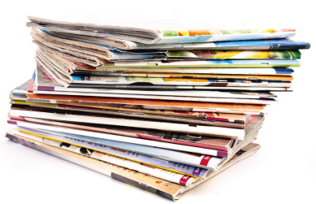
Material
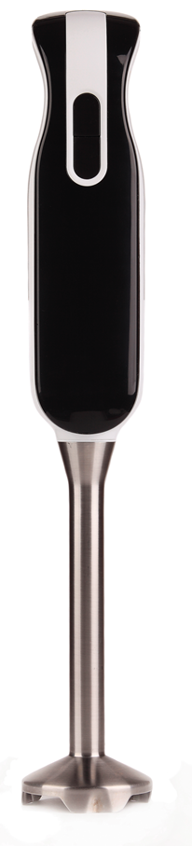
• Água
• Alguidar retangular grande

• Esponja
• Folhas de papel usado (ou jornais, revistas)
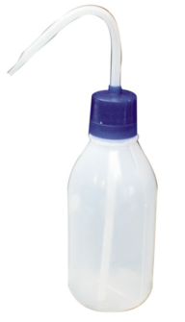
• 4 folhas de jornal
• 2 ou 3 panos ou toalhas
• Peneira plana
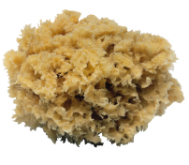
• Varinha mágica

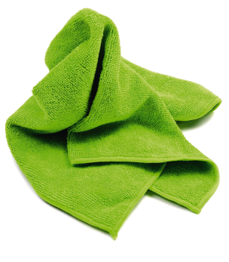

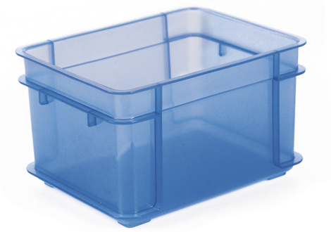

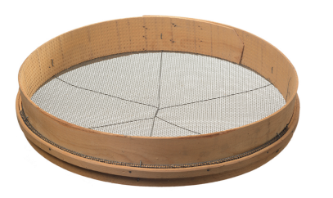

Procedimento

1. Rasga o papel em pequenos pedaços para dentro de um alguidar.
2. Cobre o papel com água (se possível quente) e certifica-te de que fica todo submerso.
3. Tritura o papel com a varinha mágica até obteres uma pasta (poderá ser necessário acrescentares mais água). Se quiseres obter um papel mais original, poderás juntar folhas secas ou pedaços de linhas de diferentes cores, por exemplo.
4. Dilui a pasta obtida em água até aproximadamente dois terços da sua capacidade.
5. Mergulha a peneira dentro do alguidar e retira-a coberta da pasta.
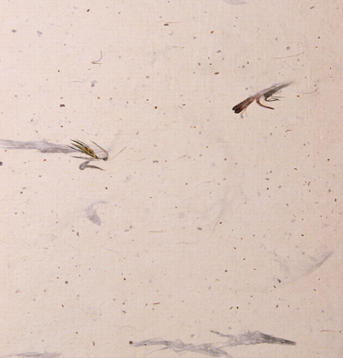
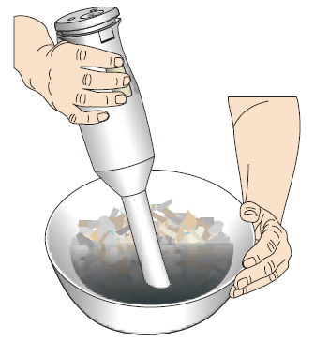
6. Deixa escorrer a água durante alguns segundos.

7. Coloca a peneira com a pasta sobre dois ou três panos ou toalhas e cobre com as quatro folhas de jornal sobrepostas.
8. Com a ajuda da esponja, pressiona as folhas de jornal sobre a pasta para retirares o excesso de água.
9. Inverte a peneira, ficando as folhas de jornal que absorveram a água para baixo, e solta-a cuidadosamente da pasta.
10. Deixa a pasta a secar durante algumas horas.
11. Retira as folhas de jornal com a pasta ainda um pouco húmida e deixa-a secar completamente (até ao dia seguinte).

